REDE ECOLÓGICA DOS GASTRÓPODES ASSOCIADOS AO BANCO DE ALGAS DA PRAIA DA RIBANCEIRA, SANTA CATARINA, BRASIL

Running title: Gastrópodes Associados a Macroalgas na Praia da Ribanceira
Dentre a biota dos costões rochosos, destacam-se as redes de interação entre as macroalgas e os organismos associados, sobretudo gastrópodes. Visando contribuir com o entendimento da ecologia dos costões rochosos, avaliou-se a relação entre as macroalgas e os gastrópodes associados na Praia da Ribanceira, Imbituba, Santa Catarina, Brasil. O levantamento das amostras de algas ocorreu em estação úmida, utilizando quadrantes de 20cm por 20cm, alocados em 18 transectos distribuídos igualmente nas zonas infra e mesolitoral, com cinco pontos cada. Em laboratório, as algas foram triadas e os gastrópodes associados identificados. Foram aplicados conceitos de teoria de redes para entendimento das interações entre os organismos, sendo calculados os descritores de conectância, sobreposição de nicho e índice de centralidade para cada espécie. Foram utilizadas técnicas multivariadas para avaliação da significância das zonas entremarés, do grupo morfofuncional e outras variáveis na composição dos gastrópodes associados. A amostragem resultou no levantamento de 1.466 gastrópodes, distribuídos em nove famílias e 14 espécies. Com relação às macroalgas, foram identificadas 14 espécies, com sete apresentando gastrópodes associados. A rede de interações apresentou baixa conectância e sobreposição de nicho para ambos os níveis (gastrópodes e macroalgas), sugerindo a existência de muitas interações específicas. Os valores de centralidade destacaram Eulithidium affine (C. B. Adams, 1850) e Sargassum cymosum C. Agardh como espécies-chave na rede estudada. A massa e o grupo morfofuncional das amostras de macroalgas se mostraram influentes na composição da comunidade associada. As algas corticadas, sobretudo S. cymosum, destacaram-se pela elevada riqueza e densidade de gastrópodes associados, sugerindo importância na complexidade estrutural das macroalgas para a presença de gastrópodes. Destacou-se o efeito não-significativo das diferentes zonas do costão na composição de gastrópodes associados, indicando que a estabilidade na nidificação e forrageio proporcionada pelas macroalgas permite que ocorram as mesmas espécies de gastrópodes nas zonas infra e mesolitoral.
Palavras-chave: macroalgas; costões rochosos; rede de interação.

ECOLOGICAL NETWORK OF GASTROPODS ASSOCIATED WITH MACROALGAE BEDS OFF RIBANCEIRA BEACH, SANTA CATARINA, BRAZIL

Among the rocky shores’ biota, the networks of interaction between macroalgae and associated organisms, especially gastropods, stand out. In order to contribute to the understanding of the ecology of rocky shores, this study aims to evaluate the relation between macroalgae and associated gastropods in Ribanceira Beach, Imbituba, Santa Catarina, Brazil. The survey of algae samples took place in a wet season, using 20cm by 20cm quadrants, allocated in 18 transects distributed equally in the infra and mesolittoral zones, with five points each. In the laboratory, algae were screened and associated gastropods identified. Concepts of network theory were applied for a better understanding of interactions among organisms, where connectance descriptors, niche overlap and centrality index for each species were calculated. Multivariate techniques were used to assess the significance of intertidal zones, morphofunctional group and other variables in the composition of the associated gastropods. The sampling resulted in a total of 1.466 gastropods, distributed in 14 species and nine families. In relation to the macroalgae, 14 species were identified, with seven presenting associated gastropods. The ecological network showed low connectance and niche overlap for both levels (gastropods and macroalgae), suggesting the existence of many specific interactions. The centrality values highlighted Eulithidium affine (C.B. Adams, 1850) and Sargassum cymosum C. Agardh as key species in the studied network. The mass and morphofunctional group of the macroalgae sampled showed influence in the composition of the associated community. Cortical algae, especially S. cymosum, stood out with high levels of species richness and species density of associated gastropods, suggesting importance in the structural complexity of macroalgae for gastropods. The non-significant effect of the tidal zone for the gastropod composition was highlighted, suggesting that the nesting and foraging stability provided by the macroalgae allows the same gastropod species to occur in both infralittoral and mesolittoral zones.
Keywords: interaction network; macroalgae; rocky shores.

INTRODUÇÃO

Os costões rochosos são ambientes de substrato consistente, situados entre os meios terrestre e aquático (Coutinho & Zalmon 2009). Tais ambientes recebem grande quantidade de nutrientes provenientes do ambiente terrestre e, por essa razão, apresentam elevada produção de microfitobentos e macroalgas (Connell 1972) que, por sua vez, podem atuar como habitat e fonte de alimento para uma enorme diversidade de animais (Christie et al. 2009). A presença e a distribuição da fauna nos fitais está relacionada, principalmente, à estrutura e complexidade das macroalgas, bem como às condições de habitat que são ofertadas (Chemello & Milazzo 2002, Almeida 2007, Christie et al. 2009). Nos fitais, as macroalgas atuam na diminuição do hidrodinamismo, propiciando à biota associada um ambiente mais estável, com características físico-químicas ideais ao desenvolvimento (Knox 2000, Leite et al. 2009). Dentre os organismos que vivem associados às macroalgas, destacam-se os moluscos, um dos grupos animais com maior diversidade de interações com o fital e com grande riqueza de espécies vivendo nesses ambientes (Knox 2000). Os moluscos apresentam alta importância ecológica nesses ecossistemas, uma vez que atuam como elo entre diferentes níveis das cadeias tróficas marinhas (Longo et al. 2014, Longo et al. 2019), regulando o crescimento e desenvolvimento das macroalgas por meio de herbivoria ou predação de herbívoros (Knox 2000, Christie et al. 2009).
Estudos visando a compreensão da dinâmica da comunidade da fauna de moluscos de fital são de grande relevância para o desenvolvimento de medidas que visem a conservação da biodiversidade marinha, com isso, alguns estudos já foram desenvolvidos buscando compreender a diversidade de Mollusca no estado de Santa Catarina (Agudo-Padrón 2008, Darolt 2009, Lopes de Sá et al. 2013, Silva & Rosso 2014, Carvalho et al. 2016). No entanto, o conhecimento em relação às espécies e à ecologia dos moluscos da costa brasileira é considerado escasso, visto a grande diversidade do grupo e a limitação das informações acerca do assunto. Visando contribuir com o entendimento da ecologia de costões rochosos, buscou-se avaliar a relação entre as macroalgas e os gastrópodes associados segundo a biomassa, a divisão taxonômica e o morfotipos das algas, além de entender o efeito das zonas do costão nas interações dos grupos.

MATERIAL E MÉTODOS

Área de estudo
O estudo foi realizado no costão rochoso da Praia da Ribanceira (28°11'34.16"S e 48°39'34.70"O), no município de Imbituba, Santa Catarina, Brasil (Figura 1). O clima da região é classificado, segundo o sistema de classificação climática de Köppen, como mesotérmico úmido com verões quentes (Cfa) (Alvares et al. 2013). A temperatura média anual é de 19,9ºC, com precipitação anual estimada em 1.437mm (Hijmans et al. 2005). A área de coleta se estendeu por 130m ao longo do costão rochoso da praia, possuindo largura máxima de 12m.
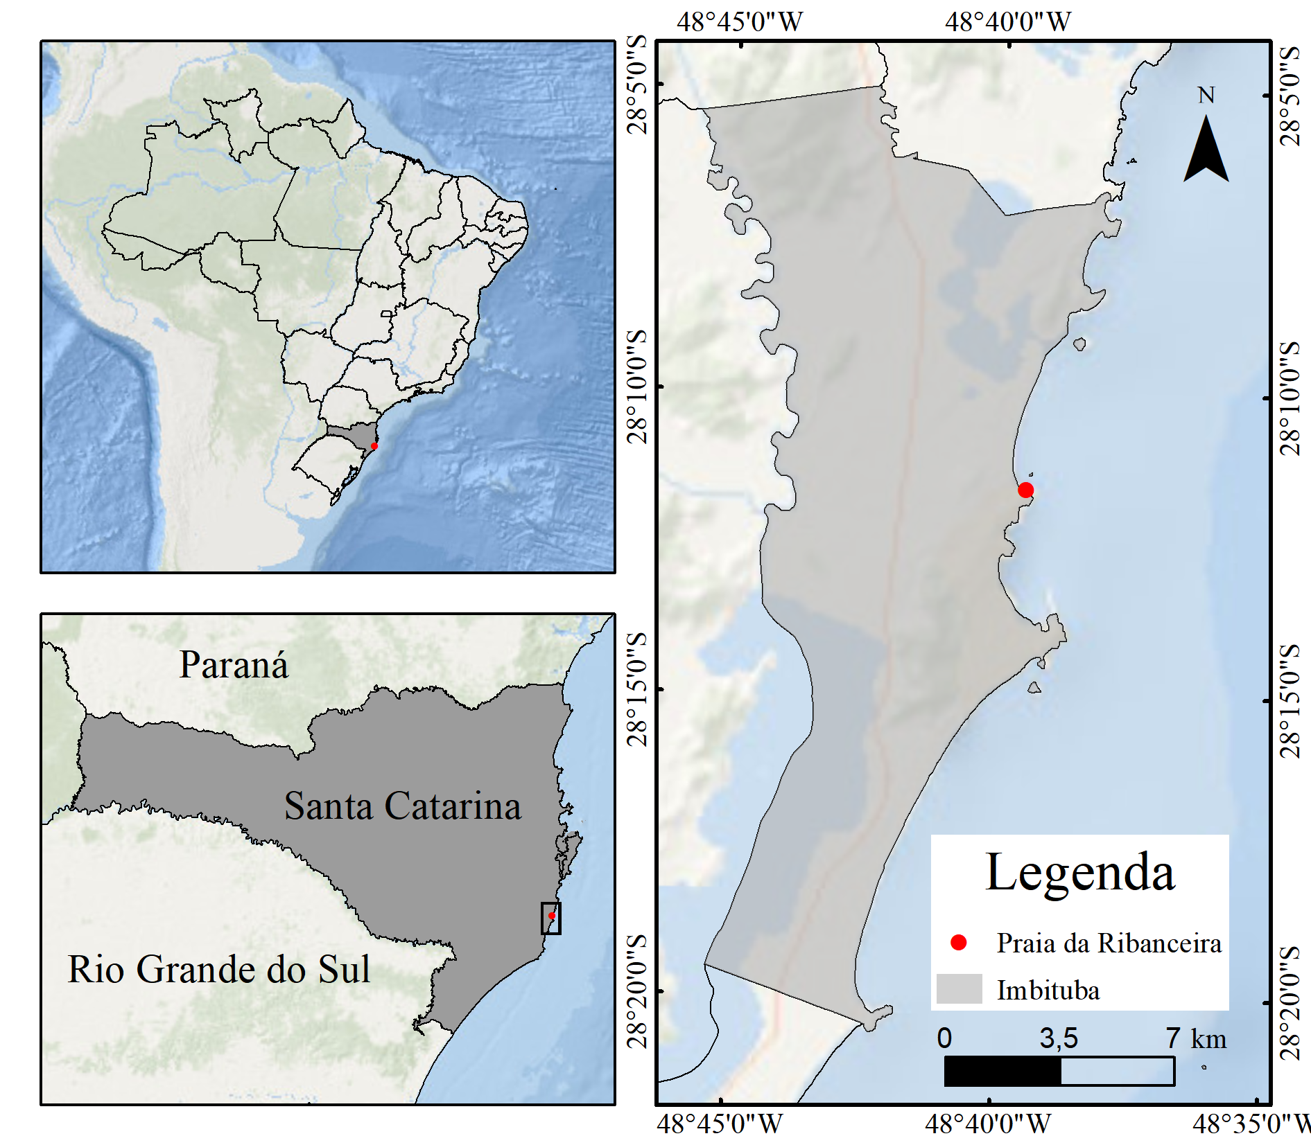
Figura 1 - Localização da área de estudo: recifes rochosos subtropicais da praia da Ribanceira, Estado de Santa Catarina, Brasil.
Figure 1 - Study area location: subtropical rocky reefs of Ribanceira beach, state of Santa Catarina, Brazil.

Coleta de dados
A amostragem ocorreu no mês de março de 2016, sendo estabelecidos 18 transectos, compostos de cinco pontos distanciados um metro entre si. Os transectos foram igualmente distribuídos nas zonas infra e mesolitoral (Lewis 1961), sendo utilizado, em cada ponto, quadrante de 20cm x 20cm para a delimitação da área de amostragem. Nessa área, com a utilização de espátulas, foram coletadas todas as algas presentes, independente da espécie e massa. Dentro de cada quadrante, as algas foram separadas por espécie para armazenamento e transporte, constituindo-se como as amostras utilizadas no trabalho. De cada amostra, foi obtida a massa (peso úmido) com auxílio de balança analítica com precisão de 0,01g, sendo essa unidade de alga utilizada como amostra nas análises estatísticas.
Após coletado, o material foi armazenado em sacos plásticos contendo solução de formol 4% para preservação das amostras. Em laboratório, os gastrópodes foram separados das macroalgas por triagem manual, utilizando equipamentos laboratoriais. Os espécimes foram identificados ao nível de espécie, com a determinação dos nomes científicos realizada segundo o Word Register of Marine Species (2019).

Análise de dados
Visando elucidar associações entre a assembleia de algas e de gastrópodes, foi plotada uma rede de interação considerando densidade das espécies de gastrópodes segundo a massa de cada espécie de alga (ind*kg⁻¹). Foram calculados também os descritores de conectância, sobreposição de nicho pela similaridade de Morisita-Horn e centralidade quantitativa por intermédio (weighted betweenness) (Dormann et al. 2009, Dormann 2011), sendo que todos esses índices variam de 0 a 1. Para o entendimento dos índices, deve-se considerar a existência de dois níveis na comunidade: gastrópodes e macroalgas. A interação entre os níveis acontece pela ocorrência de gastrópodes associados às algas, podendo então uma espécie de gastrópode estar associada a mais de uma alga, assim como uma macroalga estar associada a mais de um gastrópode.
A conectância é a relação entre o número de interações registradas e o número máximo de interações possíveis (todos os gastrópodes associados a todas as algas), indicando então a complexidade da rede e generalidade das interações. A sobreposição de nicho é calculada duas vezes, uma para o nível de gastrópodes e outra para as macroalgas. Tal índice é a média da similaridade entre os organismos de um nível (gastrópodes ou algas) em relação a sua interação com o outro nível (gastrópodes ou algas), sendo calculado para cada nível, representando a sobreposição de nicho entre gastrópodes (um valor) e a sobreposição entre macroalgas (outro valor). Elevados valores de sobreposição indicam que muitas espécies de gastrópodes ocorrem associadas às mesmas macroalgas ou que muitas espécies de macroalgas apresentam muitos gastrópodes em comum. Índices de centralidade são calculados para cada espécie (gastrópodes e algas), refletindo a importância dos elementos na rede de interação. Espécies que interagem com muitas espécies do outro nível ou que representam a única interação de alguma espécie do outro nível, tendem a apresentar maiores valores de centralidade.
Os dados de abundância de gastrópodes por amostras de algas foram avaliados por meio da análise de coordenadas principais (ACP) (Anderson & Willis 2003). Posteriormente, para avaliar o efeito da massa da amostra, os morfotipos (calcáreas, corticadas, filamentosas e foliáceas), as divisões (Chlorophyta, Phaeophyta e Rhodophyta) e as zonas (infralitoral e mesolitoral), foi utilizada a Análise de Variância Multivariada Permutacional (PERMANOVA), testando o efeito marginal de cada variável, considerando 9999 permutações (Anderson 2001). Adicionalmente, o valor do coeficiente de determinação em modelos individuais para cada variável foi calculado. Para as variáveis categóricas que apresentaram diferenças estatísticas significativas, foi calculada a Análise de Similaridade (ANOSIM) com 9999 permutações, visando diferenciar os grupos em comparações par-a-par (Clarke 1993). Tais análises foram calculadas segundo a dissimilaridade de Bray-Curtis (Bray & Curtis 1957). Todas as análises foram realizadas no software R (R Core Team 2018), utilizando os pacotes “bipartite” (Dormann et al. 2008, Dormann 2011) e “vegan” (Oksanen et al. 2017).

RESULTADOS

Fauna
Foram amostrados 1.466 indivíduos, pertencentes a 14 taxa de gastrópodes, distribuídas em quatro Ordens e nove Famílias (Tabela 1). Desse total, não foi possível a identificação a nível específico de dois taxa, sendo mantidos a nível genérico. Cabe destacar a predominância da Ordem Neogastropoda em termos de riqueza, correspondendo a 50% das espécies amostradas.
Tabela 1 - Lista taxonômica das espécies amostradas segundo as Famílias e Ordens zoológicas, com detalhe da abundância de cada espécie, onde Hb = Hábito alimentar, C = Carnívoro; H = Herbívoro; Abn = Abundância (número total de indivíduos); % = frequência de indivíduos
Table 1 - Taxonomic list of species sampled according to Zoological Families and Orders, detailing the abundance of each species, where Hb: Feeding habit, C: Carnivore, H: Herbivore; Abn: Total abundance (total number of individuals); %: frequency of individuals.

Ordem | Família | Espécie | Hb | Abn | %
Caenogastropoda | Cerithiopsidae | Cerithiopsis gemmulosa (C. B. Adams, 1850) | C | 1 | 0,1
 | Epitoniidae | Epitonium sp. | C | 1 | 0,1
Docoglossa | Fissurellidae | Fissurella rosea (Gmelin, 1791) | H | 10 | 0,7
 |  | Fissurella sp. | H | 8 | 0,5
 | Lottiidae | Lottia subrugosa (d'Orbigny, 1846) | H | 4 | 0,3
 | Phasianellidae | Eulithidium affine (C. B. Adams, 1850) | H | 1097 | 74,8
Littorinimorpha | Littorinidae | Echinolittorina lineolata (d'Orbigny, 1840) | H | 1 | 0,1
Neogastropoda | Cerithiidae | Bittiolum varium (Pfeiffer, 1840) | H | 167 | 11,4
 | Collumbellidae | Astyris lunata (Say, 1826) | C | 1 | 0,1
 |  | Costoanachis sertulariarum (d'Orbigny, 1839) | C | 68 | 4,6
 |  | Costoanachis sparsa (Reeve, 1859) | C | 9 | 0,6
 |  | Mitrella dichroa (G. B. Sowerby I, 1844) | C | 28 | 1,9
 |  | Parvanachis obesa (C. B. Adams, 1845) | C | 41 | 2,8
 | Muricidae | Stramonita brasiliensis Claremont & D. G. Reid, 2011 | C | 30 | 2,0

Os gastrópodes mais abundantes foram E. affine e B. varium, correspondendo, juntos, a mais de 86% do total de gastrópodes amostrados. Em sequência, as espécies de maior abundância pertencem à família Collumbelidae, sendo C. sertulariarum e P. obesa as mais abundantes.

Flora
Foram amostradas 14 espécies de algas, representadas por 106 amostras, ocorrendo gastrópodes associados em apenas 42 (40%). As algas que apresentaram associação com espécies de gastrópodes pertencem a sete espécies e seis famílias, sendo que, dessas, não foi possível a identificação em nível de espécie (Tabela 2).
Tabela 2 - Espécies de macroalgas amostradas segundo Famílias botânicas. Onde: Morfo = grupo morfológico; Nº = número de amostras com gastrópodes; Mss = soma da massa das amostras da alga (g).
Table 2 - Macroalgae species sampled according to botanical Families. Where: Morfo = morphological group; Nº = number of samples with gastropods; Mss = sum of mass of algae samples (g).
Família | Espécie | Morfo | Nº | Mss (g)
Codiaceae | Codium decorticatum (Woodward) M.A.Howe | Cenocítica | 0 | 143,4
 | Codium isthmocladum Vickers | Cenocítica | 0 | 20,7
Ulvaceae | Ulva linza Linnaeus | Foliácea | 0 | 17,1
 | Ulva sp. | Foliácea | 11 | 726,4
Dictyotaceae | Padina gymnospora (Kützing) Sonder | Foliácea | 0 | 3,9
Sargassaceae | Sargassum cymosum C. Agardh | Corticada | 20 | 1601,7
- | Rhodophyta sp. | Crostosa | 0 | 28,1
Ceramiaceae | Ceramium brasiliense A. B. Joly | Filamentosa | 2 | 343
Cladophoraceae | Chaetomorpha antennina (Bory) Kütz. | Filamentosa | 3 | 27
Corallinaceae | Arthrocardia variabilis (Harv.) Weber Bosse | Calcárea | 3 | 179,4
 | Jania adhaerens J. V. Lamour. | Calcárea | 2 | 161,4
Gigartinaceae | Chondracanthus acicularis (Roth) Fredericq | Corticada | 1 | 3,9
Pterocladiaceae | Pterocladiella capillacea (S.G.Gmelin) Santelices & Hommersand | Corticada | 0 | 64,5
Rhodomelaceae | Symphyocladia parasitica (Hudson) Savoie & G.W.Saunders | Filamentosa | 0 | 23,8

A diferença entre o número total de amostras e o número de amostras com ocorrência de gastrópodes associados destaca a possível seletividade do grupo por algumas espécies. Das 106 amostras, S. cymosum e Ulva sp. correspondem a 47% do total, porém, considerando-se apenas as amostras com ocorrência de gastrópodes, a representatividade aumenta para 75%, apontando estreita relação entre essas espécies e a assembleia de gastrópodes.

Interação
Sargassum cymosum foi a alga que apresentou o maior número de interações com gastrópodes, em ambos os termos de riqueza e abundância, estando associada a nove espécies (Figura 2). Essa alga apresentou interações com todos os gastrópodes carnívoros, com exceção de Epitonium sp.. As espécies mais abundantes, E. affine e B. varium, ambos herbívoros, foram representados, quase que exclusivamente, associados a essa alga. Sargassum cymosum apresentou também os maiores valores de centralidade, com 0,69, ressaltando a importância da alga para a assembleia de gastrópodes. Outra alga que se destacou pela elevada riqueza de gastrópodes foi Ulva sp., apresentando associação com seis espécies de gastrópodes. A espécie apresentou o terceiro maior valor de centralidade (0,30), ressaltando sua importância na comunidade.
Entre os gastrópodes, destacaram-se S. brasiliensis, E. affine e F. rosea, com valores de centralidade de 0,44, 0,30 e 0,26, respectivamente. A rede de interações apresentou conectância de 24,5%, com sobreposição de nicho para o nível de algas de 0,38 e para o nível de gastrópodes de 0,17.
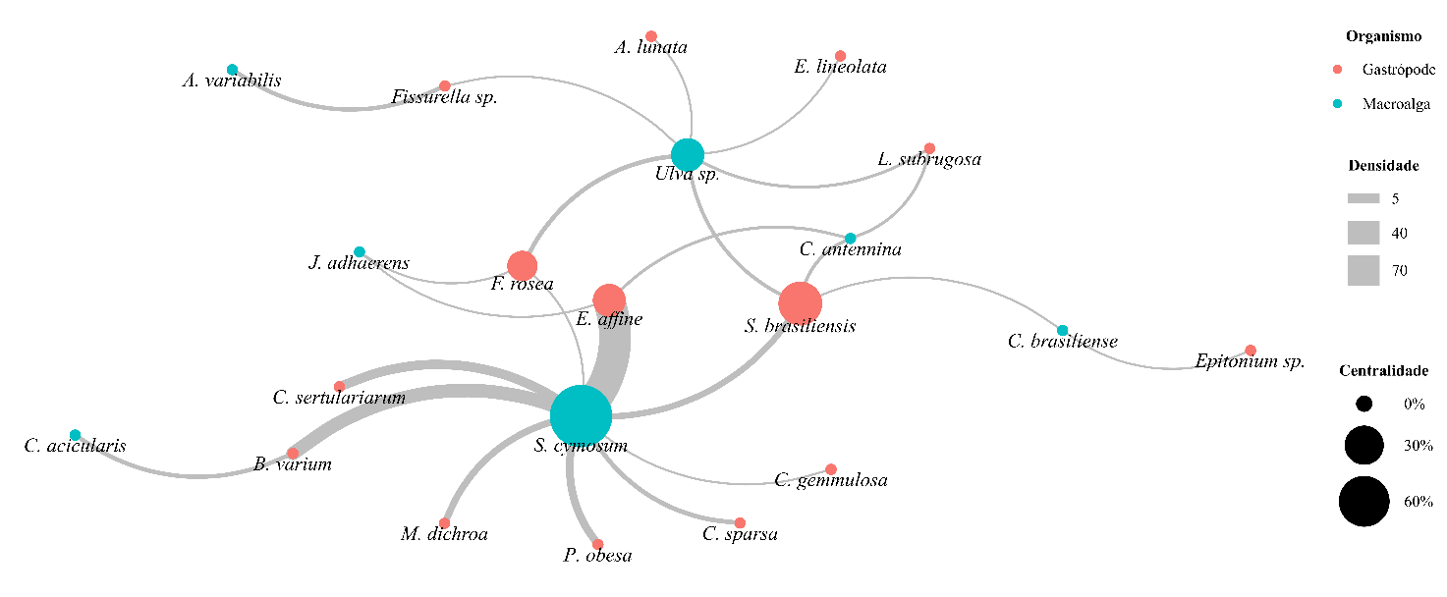
Figura 2 - Rede de Interação bipartida para as espécies de macroalgas segundo a densidade de gastrópodes associados.
Figure 2 - Bipartite interaction network for macroalgae species according to the density of associated gastropods.

A assembleia de gastrópodes apresentou-se bastante heterogênea (Figura 3), com as amostras corticadas tendendo a formar um agrupamento definido, as demais macroalgas apresentaram a assembleia de gastrópodes associados bastante diversa.

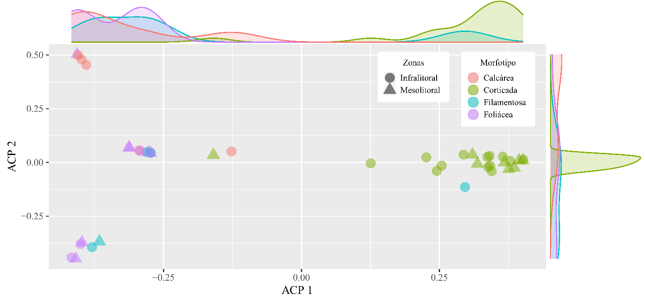
Figura 3 - Análise de Coordenadas Principais para a assembleia de gastrópodes associados às macroalgas, segundo os diferentes morfotipos e zonas do costão das amostras. Gráficos marginais representam as curvas de densidade dos pontos ao longo do eixo 1 (gráfico marginal superior) e eixo 2 (gráfico marginal à direta) da ACP.
Figure 3 - Principal Coordinate Analysis for the assembly of gastropods associated with macroalgae, according to the different morphotypes and costal zones of the samples. Marginal graphs represent the density of samples by morphotype along axis 1 (upper marginal graph) and axis 2 (marginal graph to the right) of the ACP.

Tabela 3 - Resultados da PERMANOVA sobre o efeito das variáveis avaliadas na composição da comunidade associada às amostras de macroalgas. Onde: Massa: massa da amostra; Morfo: morfotipo da alga; Zona: zona do costão da coleta; Divisão: divisão da amostra de alga; R²: Pseudo-R² de Mac Faiden (Coeficiente de determinação).
Table 3 - PERMANOVA results on the effect of the variables evaluated on the community composition associated with the macroalgae samples. Where: Massa: mass of sample; Morfo = algae morphotype; Zona: zone of the costal collection; Divisão: Division of the algae sample; R²: Mac Faiden pseudo-R² (Coefficient of determination).
Variável | F | P | R^{2*}
Massa | 4.1410 | 0.0003 | 0.10092
Morfo | 1.7073 | 0.0091 | 0.29627
Zona | 0.7785 | 0.6367 | 0.01673
Divisão | 1.5591 | 0.0343 | 0.26598
*Coeficiente de determinação calculado considerando modelos que usassem individualmente cada variável.

A PERMANOVA aponta que as diferentes zonas do costão (infralitoral e mesolitoral) não afetam a comunidade de gastrópodes associados às macroalgas (Tabela 3; R²: 0,01; p: 0,63). Com relação aos diferentes morfotipos das amostras de alga e a associação com gastrópodes, o morfotipo corticada, representado por amostras de C. acicularis e S. cymosum, apresentou composição diferente dos demais (R²:0,76; p<0,05). A comparação entre as divisões de algas apontou diferença de Phaeophyta, representada exclusivamente por S. cymosum, em relação a Chlorophyta e Rhodophyta (R²:0,55; p<0,05). Entre essas variáveis, derivadas das espécies de macroalgas, o morfotipo mostrou ser mais significativo que a divisão da espécie, com valor R² de 29,7%. A massa da amostra, segundo a PERMANOVA, também representou importante variável, respondendo a 10% da variação na composição da assembleia de gastrópodes, obtendo o segundo maior valor de explicação.

DISCUSSÃO
As características das amostras de macroalgas se manifestaram determinantes na composição da assembleia de gastrópodes associados, sendo o morfotipo e a biomassa responsáveis por ocasionar diferenças significativas na composição das espécies. Os resultados apontam ainda que as características da alga são mais influentes aos organismos associados que as faixas de ocorrência no costão, com o morfotipo da alga sendo determinante na riqueza e densidade de gastrópodes associados. Nessa complexa rede de interações, destaca-se, dentre as macroalgas, S. cymosum, que apresentou maior riqueza e densidade de gastrópodes associados.
A complexidade estrutural de um habitat pode ser caracterizada por diferentes aspectos físicos como, por exemplo, o tamanho, a densidade e a distribuição espacial dos elementos estruturais (Tokeshi & Arakaki 2012). A complexidade do habitat formado por macrófitas marinhas é determinante para o estabelecimento de invertebrados que vivem em associação com esse ambiente, enquanto a diversidade da comunidade de organismos associados está intimamente relacionada ao tamanho do habitat, sendo que quanto maior o tamanho, maior a sua capacidade suporte de organismos (Christie et al. 2009). Características de complexidade como a heterogeneidade de espaços existentes estre os ramos das macrófitas influenciam na riqueza de espécies de invertebrados associados (Pierre & Kovalenko 2014). Além da quantidade de habitat (medida em peso seco de algas), a arquitetura do mesmo (medida em dimensões fractais) pode atuar aumentando a abundância e riqueza de espécies que compõem a sua epifauna (Veiga et al. 2014). McAbendroth et al. (2005), verificaram que uma maior complexidade do habitat formado por macrófitas influenciou na distribuição de tamanho dos invertebrados associados, sendo que macrófitas mais complexas apresentaram maior número de animais menores. Da mesma forma, os resultados aqui obtidos indicam que aspectos estruturais dos bancos de algas, como a biomassa e os diferentes morfotipos de macroalgas, foram os responsáveis pelas alterações na composição de espécies de gastrópodes associados.
Macrófitas de morfologia mais complexa favorecem o estabelecimento de invertebrados associados, principalmente por fornecerem abrigo contra predadores, uma vez que muitas espécies de peixes invertívoros se alimentam nesses ambientes (Roff et al. 2013, Tano et al. 2016). Particularmente, a assembleia de moluscos que vive em associação com as macrófitas parece se beneficiar da maior proteção fornecida por espécies de macroalgas mais complexas, como demonstra Chemello & Milazzo (2002), cujo estudo encontrou maior diversidade desses animais em algas maiores, mais ramificadas e com mais elementos de complexidade, como Sargassum vulgare C.Agardh, 1820 e Cystoseira spp. Da mesma forma, Barbosa et al. (2019) verificaram maior riqueza, abundância e diversidade de espécies em associação com Sargassum polyceratium Montagne, 1837, considerada a alga de morfologia mais complexa.
As algas pardas do gênero Sargassum C. Agardh podem atingir grandes dimensões e alto grau de ramificação, além de apresentarem flutuadores que auxiliam na sustentação de suas frondes em posição ereta, fatores que contribuem para a complexidade estrutural dessa alga (de Paula 1988, Chemello & Milazzo 2002). A sua alta complexidade parece ter atuado como fator determinante para a assembleia de gastrópodes estudada, visto que o morfotipo de alga foi o principal fator responsável pelas diferenças de composição encontradas, sendo S. cymosum a principal representante do morfotipo corticado e a espécie que apresentou maior valor de centralidade e maior densidade e riqueza de gastrópodes associados.
Alguns trabalhos já demonstraram elevada diversidade de moluscos vivendo em associação a Sargassum spp. em função da maior complexidade da alga em relação a outras espécies de macrófitas (Chemello & Milazzo 2002, Barbosa et al. 2019). Entre espécies do gênero Sargassum com níveis diferentes de complexidade estrutural, a diversidade de moluscos tende a ser maior nas algas de morfologia mais complexa (Veiga et al. 2018). Tais achados ressaltam a importância que a característica estrutural do habitat pode apresentar para esses animais, também observado nesse trabalho.
A fauna encontrada foi composta predominantemente por microgastrópodes ou juvenis de espécies maiores, semelhante ao encontrado em outros estudos com moluscos associados a algas (Longo et al. 2014, 2019, Queiroz & Diaz 2014, Barbosa et al. 2019). As espécies mais dominantes, como os microherbívoros E. affine e B. varium e alguns carnívoros da família Columbellidae, foram predominantemente encontradas em associação com S. cymosum, sendo espécies características dos bancos de Sargassum (Longo et al. 2014).
Hacker & Steneck (1990) verificaram que, para anfípodes associados à macrófitas, maior abundância de indivíduos de tamanhos reduzidos foi encontrada em algas de arquitetura mais complexa. O mesmo fenômeno possivelmente ocorre para os microgastrópodes que predominam em algas complexas como o Sargassum spp., em especial para as espécies dominantes de microherbívoros raspadoras, que vivem principalmente nas ramificações secundárias das frondes de algas (Veiga et al. 2018). Além disso, o Sargassum serve como abrigo para os juvenis de muitas espécies que residem nesse local ou que são características de outros ambientes (Longo et al. 2019), o que justificaria a presença de muitos juvenis, inclusive de espécies maiores como S. brasiliensis, sendo sua forma jovem comum nesse ambiente (Longo et al. 2019).
Com relação às demais algas encontradas, a maioria das espécies amostradas foram rodófitas, grupo de algas mais diverso em número de espécies (Norton et al. 1996). As rodófitas possuem grande diversidade morfológica e reprodutiva, possuindo aproximadamente 6.000 espécies descritas (Raven, Evert & Eichhorn 2007). Estudos em Santa Catarina apontam as rodófitas como o grupo mais rico (Citadini-Zanette et al. 1979, Bouzon 2005, Faveri et al. 2010, Marmitt et al. 2015). Apesar disso, foi a alga verde Ulva spp. que apresentou o segundo maior valor de centralidade entre as algas, com algumas espécies bem representadas, porém com riqueza e densidade de espécies reduzidas em relação a S. cymosum. Embora seja uma alga de estrutura simples, de natureza foliácea, lisa e espalmada, características que podem dificultar a fixação dos invertebrados associados (Duarte et al. 2015), Ulva spp. pode ocorrer formando tapetes de pequenas frondes, permitindo o acúmulo de sedimento e, portanto, aumentam a complexidade do habitat formado (Zamprogno et al. 2013). Além disso, seu formato folioso muitas vezes forma dobras que permitem que algumas espécies consigam abrigo (Bates & DeWreede 2007), fatores que poderiam justificar a alta centralidade dessa alga no estudo em relação a outras macrófitas aparentemente mais complexas.
De modo geral, os baixos valores de sobreposição de nichos para ambos os níveis (gastrópodes e algas), derivam-se da grande quantidade de espécies de gastrópodes (57%) associadas exclusivamente a uma espécie de alga. Essa baixa sobreposição remete às associações específicas encontradas na área de estudo. O estabelecimento de relações específicas e, portanto, do uso mais restrito das macrófitas hospedeiras por parte de algumas espécies da epifauna vem sendo discutido na literatura. Uma comunidade de macrófitas composta por espécies mais filogeneticamente distintas promove uma maior diversidade de invertebrados associados, uma vez que grupos filogeneticamente distantes podem apresentar relações específicas com espécies distintas da epifauna (Nakamoto et al. 2018). Além disso, Bates & DeWreede (2007) mostraram que a redução da biodiversidade de comunidades de macrófitas a uma única espécie de baixa complexidade afetou negativamente a sua epifauna associada. Tais resultados demonstram a importância da conservação da biodiversidade de macrófitas e a redução da perda de habitats e sua homogeneização a fim de se preservar a diversidade de invertebrados costeiros.
Por fim, a teoria de redes é uma ciência que passou por recentes transformações (Ings et al. 2009, Lau et al. 2017), cujos métodos fornecem importantes informações sobre as estruturas, funções e dinâmica de comunidades biológicas (Bascompte 2007, Ings et al. 2009, Yackinous 2015, Beckett 2016, Strona & Lafferty 2016). Porém, a teoria ainda é pouco explorada por estudos sobre ecologia de costões rochosos na maior parte do mundo, incluindo o Brasil. O presente trabalho poderá servir como base para futuros estudos que venham a discutir padrões ecológicos em ambientes costeiros a partir de análises de redes ecológicas. Os resultados aqui apresentados são as primeiras informações sobre a biodiversidade de gastrópodes associados a algas para o estado de Santa Catarina, destacando-se, portanto, a importância da continuação de novos esforços a fim da expansão do conhecimento acerca da importância ecológica e da dinâmica das interações entre o sistema de macrófitas e a fauna que o utiliza (Christie et al. 2009).

REFERÊNCIAS
Alvares, C. A., Stape, J. L., Sentelhas, P. C., Gonçalves, J. L. M., & Sparovek, G. 2013. Köppen’s climate classification map for Brazil. Meteorologische Zeitschrift, 22(6), 711–728. DOI: 10.1127/0941-2948/2013/0507.
Almeida, I. C. S. 2007. Gastrópodes associados ao fital de três macroalgas marinhas com diferentes graus de complexidade estrutural. Graduation Thesis. Centro de Ciências Biológicas e da Saúde da Universidade Estadual da Paraíba. p. 39.
Anderson, M. J. 2001. A new method for non-parametric multivariate analysis of variance. Austral Ecology, 26(1), 32–46. DOI: 10.1111/j.1442-9993.2001.01070.pp.x.
Anderson, M. J., & Willis, T. J. 2003. Canonical Analysis of Principal Coordinates: A useful method of constrained ordination for ecology. Ecology, 84(2), 511–525. DOI: 10.1890/0012-9658(2003)084[0511:CAOPCA]2.0.CO;2.
Barbosa, D. F., Dias, T. L. P., Lopes, S. F., Duarte, R. C. S., & Amaral, F. M. D. 2019. Community structure and functional traits of mollusks associated with coastal reef macroalgae in Northeastern Brazil. Marine Ecology, 40, e12563. DOI: 10.1111/maec.12563
Bascompte, J. 2007. Networks in ecology. Basic and Applied Ecology, 8(6), 485–490. DOI: 10.1016/j.baae.2007.06.003
Bates, C. R., & DeWreede, R. E. 2007. Do changes in seaweed biodiversity influence associated invertebrate epifauna? Journal of Experimental Marine Biology and Ecology, 344, 206–214. DOI: 10.1016/j.jembe.2007.01.002.
Beckett, S. J. 2016. Improved community detection in weighted bipartite networks. Royal Society Open Science, 3(1), 140536. DOI: 10.1098/rsos.140536.
Bouzon, J. L. 2005. Composição e estrutura espacial da comunidade macrofitobêntica de fundos consolidados da ilha de Santa Catarina (SC): Subsídios para a avaliação do impacto da urbanização. Master Thesis. Programa de Pós-Graduação em Biologia Vegetal da Universidade Federal de Santa Catarina. P. 77.
Bray, J. R., & Curtis, J. T. 1957. An ordination of the upland forest communities of southern Wisconsin. Ecological Monographs, 27(4), 325–349. DOI: 10.2307/1942268.
Carvalho, I. F. P. de, Ferreira JR., A. L., Christo, S. W., & Absher, T. M. 2016. Distribution of gastropods in a rocky shore of Ilha do Mel, Paraná - Brazil. Tropical Oceanography, 44(2), 66–73. DOI: 10.5914/2016.0125.
Chemello, R., & Milazzo, M. 2002. Effect of algal architecture on associated fauna: some evidence from phytal molluscs. Marine Biology, 140(5), 981–990. DOI: 10.1007/s00227-002-0777-x.
Christie, H., Norderhaug, K., & Fredriksen, S. 2009. Macrophytes as habitat for fauna. Marine Ecology Progress Series, 396, 221–233. DOI: 10.3354/meps08351
Citadini-Zanette, V., Veiga Neto, A. J., & Veiga, S. G. 1979. Algas bentônicas de Imbituba, Santa Catarina, Brasil. Iheringia Série Botânica, 25, 11–121.
Clarke, K. R. 1993. Non-parametric multivariate analyses of changes in community structure. Austral Ecology, 18(1), 117–143. DOI: 10.1111/j.1442-9993.1993.tb00438.x.
Connell, J. H. 1972. Community interactions on marine rocky intertidal shores. Annual Review of Ecology and Systematics, 3(1), 169–192. DOI: 10.1146/annurev.es.03.110172.001125.
Coutinho, R., & Zalmon, I. R. 2009. Os bentos de costões rochosos. In: R. C. Pereira & A. Soares-Gomes (Eds.), Biologia Marinha. 2 ed., pp. 281–297. Rio de Janeiro: Interciência.
Darolt, S. M. 2009. Diversidade de moluscos terrícolas na Estação Ecológica Costão da Serra, em Siderópolis, SC. Universidade do Extremo Sul Catarinense. Graduation Thesis. Departamento de Ciências Biológicas da Universidade do Extremo Sul Catarinense, p. 35.
De Paula, E. P. 1988. O gênero Sargassum C. Ag. (Phaeophyta - Fucales) no litoral do estado de São Paulo, Brasil. Boletim de Botânica da Universidade de São Paulo, 10, 65–118. DOI: 10.11606/issn.2316-9052.v10i0p65-118.
Dormann, C. F. 2011. How to be a specialist? Quantifying specialization in pollination networks. Network Biology, 1(1), 1–20.
Dormann, C. F., Fründ, J., Blüthgen, N., & Gruber, B. 2009. Indices, graphs and Null Models: Analyzing bipartite ecological networks. The Open Ecology Journal, 2(7), 7–24. DOI: 10.2174/1874213000902010007 .

Dormann, C. F., Gruber, B., & Fründ, J. 2008. Introducing the bipartite package: Analysing ecological networks. R News, 8(2), 8–11.
Duarte, R. C. S., Mota, E. L. S., Almeida, I. C. S., Pessanha, A. L. M., Christoffersen, M. L., & Dias, T. L. P. 2015. Gastropods associated to three reef macroalgae with different architectures. Strombus, 2(1–2), 5–18.
Faveri, C., Scherner, F., Farias, J., Oliveira, E. C., & Horta, P. A. 2010. Temporal changes in the seaweed flora in Southern Brazil and its potential causes. Pan-American Journal of Aquatics Sciences, 5(2), 350–357.
Hacker, S. D., & Steneck, R. S. 1990. Habitat architecture and the abundance and body-size-dependent habitat selection of a phytal amphipod. Ecology, 71(6), 2269–2285. DOI: 10.2307/1938638.
Hijmans, R. J., Cameron, S. E., Parra, J. L., Jones, P. G., & Jarvis, A. 2005. Very high resolution interpolated climate surfaces for global land areas. International Journal of Climatology, 25(15), 1965–1978. DOI: 10.1002/joc.1276.
Ings, T. C., Montoya, J. M., Bascompte, J., Blüthgen, N., Brown, L., Dormann, C. F., Edwards, F., Figueroa, D., Jacob, U., Jones, J. I., Lauridsen, R. B., Ledger, M. E., Lewis, H. M., Olesen, J. M., van Veen, F. J. F., Warren, P. H., & Woodward, G. 2009. Review: Ecological networks - beyond food webs. Journal of Animal Ecology, 78(1), 253–269. DOI: 10.1111/j.1365-2656.2008.01460.x.
Knox, G. A. 2000. The ecology of seashores. Boca Raton: CRC Press: p. 576.
Leite, F. P. P., Tamourgi, M. R. S., & Cunha, C. M. 2009. Gastropods associated with the green seaweed Caulerpa racemosa, on two beaches of the Northern coast of the State of São Paulo, Brazil. Strombus, 16(1–2), 1–10.
Lewis, J. R. 1961. The littoral zone on rocky shores: a biological or physical entity? Oikos, 12(2), 280. DOI: 10.2307/3564701.
Longo, P. A. S., Fernandes, M. C., Leite, F. P. P., & Passos, F. D. 2014. Gastropoda (Mollusca) associated to Sargassum sp. beds in São Sebastião Channel - São Paulo, Brazil. Biota Neotropica, 14 (4), e20140115. DOI: 10.1590/1676-06032014011514.
Longo, P. A. S., Mansur, K. F. R., Leite, F. P. P., Passos, F. D. 2019. The highly diverse gastropod assemblages associated with Sargassum spp. (Phaeophyceae: Fucales) habitats. Journal of the Marine Biological Association of the United Kingdom, 99(6), 1–13. DOI: 10.1017/S0025315419000304
Lopes de Sá, R., Santin, L., & Amaral, A. M. B. 2013. Diversidade de moluscos em riachos de uma região de encosta no extremo sul do Brasil. Biota Neotropica, 13(3), 213–221. DOI: 10.1590/S1676-06032013000300024
Marmitt, D. J., Freitas, E. M. Marczinski, F., Flesh, A., & Blasi, É. A. R. 2015. Avaliação quali-quantitativa de algas marinha macrófitas ocorrentes na Praia da Vigia, Garopaba/SC. Biodiversidade e Conservação Marinha, 4(1), 5–15.
McAbendroth, L., Ramsay, P. M., Foggo, A., Rundle, S. D., & Bilton, D. T. 2005. Does macrophyte fractal complexity drive invertebrate diversity, biomass and body size distributions? Oikos, 111, 279–290. DOI: 10.1111/j.0030-1299.2005.13804.x
Nakamoto, K., Hayakawa, J., Kawamura, T., Kodama, M., Yamada, H., Kitagawa, T., & Watanabe, Y. 2018. Phylogenetically diverse macrophyte community promotes species diversity of mobile epi-benthic invertebrates. Estuarine, Coastal and Shelf Science, 207, 56–62. DOI: 10.1016/j.ecss.2018.03.020
Norton, T. A., Melkonian, M., & Andersen, R. A. 1996. Algal biodiversity. Phycologia, 35(4), 308–326. DOI: 10.2216/i0031-8884-35-4-308.1
Oksanen, J., Blanchet, F. G., Friendly, M., Roeland Kindt, Pierre Legendre, McGlinn, D., Minchin, P. R., O’Hara, R. B., Simpson, G. L., Solymos, P., Stevens, M. H. H., Szoecs, E., & Wagner, H. 2017. vegan: Community ecology package. R package version 2.4-3.
Pierre, J. I. S., & Kovalenko, K. E. 2014. Effect of habitat complexity attributes on species richness. Ecosphere, 5(2), 1–10. DOI: 10.1890/ES13-00323.1
Queiroz, R. N. M., & Dias, T. L. P. 2014. Molluscs associated with the macroalgae of the genus Gracilaria (Rhodophyta): importance of algal fronds as microhabitat in a hypersaline mangrove in Northeastern Brazil. Brazilian Journal of Biology, 74(3), S53–S63. DOI: 10.1590/1519-6984.20712
R Core Team. 2018. R: A language and environment for statistical computing. Versão 3.5.1. Vienna: R Foundation for Statistical Computing.
Raven, P., Evert, R F. & Eichhorn, S. 1978. Biologia vegetal. 7 ed. Rio de janeiro: Guanabara Koogan: p. 724.
Roff, G., Wabnitz, C. C. C., Harborne, A. R., & Mumby, P. J. 2013. Macroalgal associations of motile epifaunal invertebrate communities on coral reefs. Marine Ecology, 34, 409–419. DOI: 10.1111/maec.12040.
Silva, G. T. da, & Rosso, P. 2014. Malacofauna macroscópica nos costões rochosos da Praia da Ribanceira, Imbituba, Santa Catarina. Revista Tecnologia e Ambiente, 20, 81–93.
Strona, G., & Lafferty, K. D. 2016. Environmental change makes robust ecological networks fragile. Nature Communications, 7, 12462. DOI: 10.1038/ncomms12462.
Tano, S., Eggertsen, M., Wikström, S. A., Berkström, C., Buriyo, A. S., & Halling, C. 2016. Tropical seaweed beds are important habitats for mobile invertebrate epifauna. Estuarine, Coastal and Shelf Science, 183, 1–12. DOI: 10.1016/j.ecss.2016.10.010.
Tokeshi, M., & Arakaki, S. 2012. Habitat complexity in aquatic systems: fractals and beyond. Hydrobiologia, 685, 27–47. DOI: 10.1007/s10750-011-0832-z.
Veiga, P., Rubal, M., & Souza-Pinto, I. 2014. Structural complexity of macroalgae influences epifaunal assemblages associated with native and invasive species. Marine Environmental Research, 101, 115–123. DOI: 10.1016/j.marenvres.2014.09.007.
Veiga, P., Torres, A. C., Besteiro, C., & Rubal, M. 2018. Mollusc assemblages associated with invasive and native Sargassum species. Continental Shelf Research, 161, 12–19. DOI: 10.1016/j.csr.2018.04.011.
WoRMS Editorial Board. 2017. World register of marine species. Available from http://www.marinespecies.org at VLIZ. Accessed 2020-01-03. DOI: 10.14284/170.
Yackinous, W. S. 2015. Understanding complex ecosystem dynamics. Amsterdam: Elsevier: p. 436 p. DOI: 10.1016/C2014-0-01057-X.
Zamprogno, G. C., Costa, M. B., Barbiero, D. C., Ferreira, B. S., & Souza, F. T. V. M. 2013. Gastropod communities associated with Ulva spp. in the littoral zone in southeast Brazil. Latin American Journal of Aquatic Research, 41(5), 968–978. DOI: 103856/vol41-issue5-fulltext-15.

